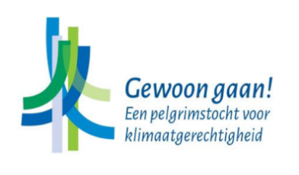
Aan alle jongerenwerkers, leiding van kindernevendiensten en alle anderen die betrokken zijn in het jeugdwerk van de kerken in Amersfoort.
Suggesties voor bijeenkomst over klimaat op zondag 3 oktober
In de week van 3 tot en met 10 oktober zal Amersfoort de pelgrims ontvangen die meedoen aan de klimaatpelgrimage. De deelnemers van de pelgrims gaan lopend op weg om aandacht te vragen voor het klimaat en duurzaamheid. Hun einddoel is het deelnemen aan de klimaatconferentie in Glasgow. Op 5-7 oktober zullen Amersfoortse kerken hun onderdak bieden in het Brandpunt in Kattenbroek. Als werkgroep 033GroeneKerken, ondersteunen wij deze actie en roepen wij kerken op om de pelgrims te ondersteunen. Dit doen we o.a. door kerken te vragen op zondag 3 oktober aandacht te vragen voor Gods schepping. U als jongerenwerker nodigen wij uit een kijkje te nemen in de door ons verzamelde suggesties. Wij hopen dat het jullie mag aanraken om het de kinderen en jongeren aan de slag te gaan rondom het thema.
Wij wensen jullie Gods zegen toe in het werken met de kinderen!
Voor vragen of reacties, Josien Kieskamp rondde15@bergkerk.nl
Leeftijdsgroep 4-8 jaar
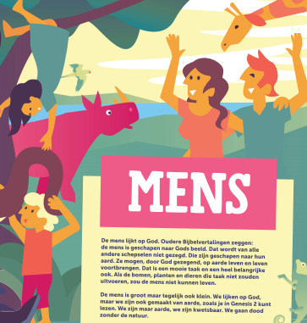
Micha Nederland heeft voor 2021 een prachtig programma gemaakt dat gebruikt kan worden door kindernevendiensten en kindergroepen. Voor 4-12 jarigen een startspel, een filmpje, een memory , een zwerfvuil activiteit en suggesties voor kinderliederen.
Kindermateriaal-Micha-Zondag-2021_Genieten-van-Genoeg_Versie-1_DEF.pdf (michanederland.nl)

Leeftijdsgroep 9-12 jaar
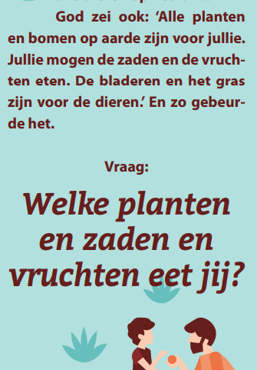
Micha Nederland heeft met behulp van een hoofdstuk uit het boek: ‘Kleur je wereld’ een programma voor de bovenbouw van de basisschool. Met o.a. een bijbel verhaal met gesprek, een stellingen opdracht, creatieve opdrachten, weetjes en puzzels en liedsuggesties.
Kindermateriaal-Micha-Zondag-2021_Genieten-van-Genoeg_Versie-1_DEF.pdf (michanederland.nl)

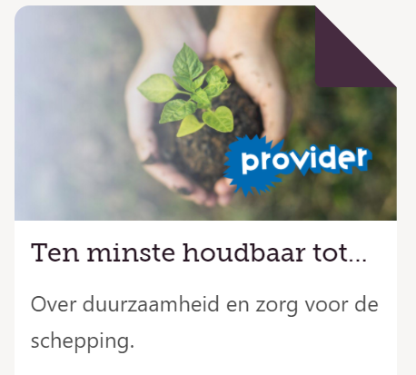
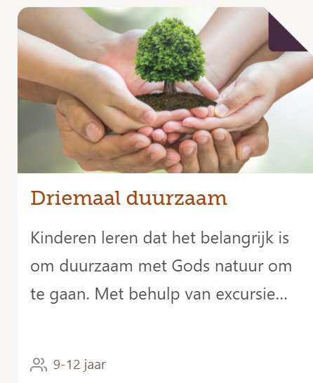
Jongprotestant ( JOP) heeft een programma met de titel ‘Driemaal Duurzaam’. Met o.a. een bijbel verhaal, een kringgesprek, een dankgebed en activiteiten zoals het maken van een viertafel en het opruimen afval. Op de site van JOP vindt u ook programma’s als ‘De afvalsong’, ‘de duurzaamheid challenge’ en ‘bescherming’.
https://jongprotestant.protestantsekerk.nl/werkvormen/driemaal-duurzaam/

Leeftijdsgroep 9-15 jaar
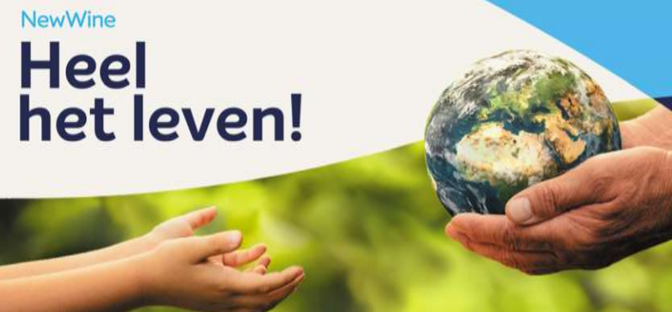
‘Heel het leven’ is een samenwerking van diverse organisaties zoals ARocha en Youth for Christ. Dit materiaal is bruikbaar in gezin en kerk. Met o.a. een proefje, een bijbelverhaal en verwerkingsvragen.
https://heelhetleven.new-wine.nl/wp-content/uploads/2020/07/Kinderwerk-New-Wine-Sessie-1.pdf

Leeftijdsgroep 13-16 jaar
Bijzonder duurzaam of gewoon duur is een programma van Jongprotestant, met een test, een stille wanddiscussie, een gesprek rondom een bijbeltekst , een creatieve- en discussie werkvorm en een afsluiter.
https://jongprotestant.protestantsekerk.nl/werkvormen/bijzonder-duurzaam-of-gewoon-duur/

Provider, de catechese methode van Jongprotestant heeft een programma in 2 delen met o.a. een spel met logo’s, opdrachten met een zak afval, een impressie schilderij van Gods bedoeling en een interview. Het is ook mogelijk om losse onderdelen te gebruiken.
https://jongprotestant.protestantsekerk.nl/werkvormen/ten-minste-houdbaar-tot/

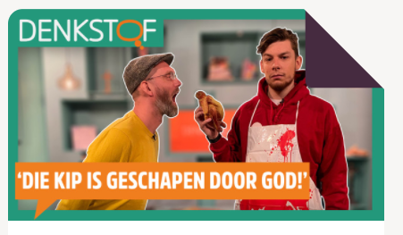
Denkstof biedt video’s die jongeren helpen een eigen mening te vormen over onderwerpen als ‘ Bijv. wel of geen vlees eten ‘vanuit Bijbels perspectief. Een leuke aanzet voor een gesprek met jongeren. https://jongprotestant.protestantsekerk.nl/werkvormen/denkstof-moet-ik-vegetarier-worden/

Leeftijdsgroep 16+

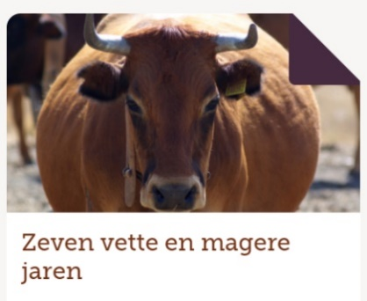
Naar aanleiding van de documentaire ‘Feed the world’ en het verhaal van Jozef, worden jongeren uitgenodigd om na te denken over de voedselverdeling op de wereld.
https://jongprotestant.protestantsekerk.nl/werkvormen/zeven-vette-en-magere-jaren/

Nodig een spreker van ‘God in de supermarkt’ uit voor een actieve avond met een vleugje humor samen met jongeren.
https://www.godindesupermarkt.nl/

Organiseer met de jongeren een kwis voor de kerkelijke gemeente over duurzaamheid of speel de kwis als jongerengroep.
https://jongprotestant.protestantsekerk.nl/werkvormen/quiz-duurzaamheid/

Voor ouders
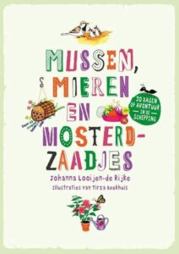
Leuk om samen met je kind te lezen en te doen. aan de hand van bijbelteksten en leuke opdrachten ga je 30 dagen op avontuur in de schepping.
Bol.com, ‘Mussen. Mieren en mosterdzaadjes ‘van Johanna Looijen.
Ga op ontdekking met uw kind met behulp van de zwerfvuil bingokaart.
www.debijbel.nl/opgroenevoet

